ПРИПРЕМА ЗА ЧАС

Наставни предмет: Географија
Разред: VI
Наставна тема: Регионална географија Европе – Јужна Европа
Наставна јединица: Јужна Европа - тематско утврђивање
Број часа: 40
Тип часа:утврђивање,тематска провера знања
Наставни облици:индивидуални, рад у пару и фронтални
Наставне методе: демонстративна, самостални рад, вршњачко вредновање
Наставна средства: у школи-рачунари за ученике, видео пројектор, интернет веза; код куће-рачунар са интернет везом.

Час се реализује коришћењем ИТ

приказују се тематске карате (креиране на Google презентацији),

интерактивне карте, електронски тест (LearningApps.org),

on-line огласнa таблa (padlet)

и електронски упитник (Google).

Циљ и задаци часа: Тематско утврђивање знања о Јужној Европи уз развијање међупредметних компетенција ученика и подстицање коришћења ИТ у процеу учења, вежбање проналажења појмова на географској карти и самовредновање знања о Јужној Европи.

Образовни задаци: упутити ученике да самостално користе географску интерактивну карту на интернету у процесу провере знања о регијама Европе.

Васпитни задаци:

Развијање свести о важности примене стечених знања на немој карти ;

Подстицање употребе ИКТ у настави у функцији учења и провере знања;

Развијање одговорности за сопствени рад и учење;

Формирање радне дисциплине,

Развијање свести о значају и сврси самовредновања.

Функционални задаци:

Развијање међупредметних компетенција:

Компетенција за целоживотно учење (...ученик практично примењује знања; уме да процени сопствену успешност у учењу);Сарадња ( ...ученик је способан да се у сарадњи са другима ангажује на реализацији предвиђених активности и преузима одговорности за њихову реализацију); Дигитална компетенција (Ученик решава задатке користећи информационо техничка средства; Ученик ефикaснo кoристи ИТ зa кoмуникaциjу и сaрaдњу);

Припремање ученика да стечена знања примене коришћењем дигиталних технологија
Образовни стандарди:
ОСНОВНИ НИВО ГЕ.1.1.2.наводи и описује начине представљања Земљине површине (глоб и географска карта)
ГЕ.1.1.3.препознаје и чита географске и допунске елементе карте
ГЕ.1.4.2.Ученик/ученица:именује континенте и препознаје њихове основне природне и друштвене одлике
СРЕДЊИ НИВО ГЕ.2.1.2.одређује положај места и тачака на географској карти
ГЕ.2.1.4. зна да приказује понуђене географске податке:на немој карти,картографским изражајним средствима (бојама,линијама, простим геометријским знацима,симболичким знацима...), графиком, табелом и схемом
ГЕ.2.4.2. зна да описује природне и друштвене одлике континената и наводи њихове географске регије
НАПРЕДНИ НИВО ГЕ.3.1.1. ученик може да доноси закључке о просторним(топографским) и каузалним везама географских чињеница - објеката,појава, процеса и односа на основу анализе географске карте
ГЕ.3.4.2.објашњава географске везе(про сторне и каузалне, директне и индиректне) и законитости (опште и посебне) у Европи и уме да издвоји географске регије
Исходи: ученик
- зна да на географској карти означи полуострва Јужне Европе;
- препознаjе на тематској карти означене државе Јужне Европе;
- уме да распореди народе Јужне Европе по групама ;
- зна да разврста географске појмове ;
- може да вреднује свој рад према упутству;
- процениће које делове градива зна а које треба боље да научи.
Усаглашеност са наставним планом и програмом:Наставна јединица је у потпуности усклађена са планом и програмом наставе географије у шестом разреду основне школе.

УВОЂЕЊЕ НОВИНЕ:

Планиране активности су усмерене да се кроз примену информационих технологија у настави позитивно утиче на развој међупредметних компетенција у којима је ученик главни елемент процеса учења.
- коришћење веб алата у функцији учења

диференцирани задаци на тематским и интерактивним картама Европе

самовредновање и вршњачко вредновање (ученици имају повратну информацију о постигнућима )
Корелација:
-међупредметна корелација:информатика (историја,уметност,књижевност за ИОП3 и додатни рад)
-унутарпредметна: хоризонтална за проучавање осталих регија Европе.
Литература: В. Ковачевић, С. Топаловић, Географија – уџбеник за 6. разред основне школе, Београд, Издавачка кућа Klett, 2014.
С. Топаловић, В. Ковачевић, Географија – радна свеска за 6. разред основне школе, Београд, Издавачка кућа Klett, 2014.
Б.Колачек,А.Јовичић, Збирка задатака за припрему завршног испита,БИГЗ, 2016.

ТОК ЧАСА
Припремне активности:Припремне активности обухватале су преглед информација постављених за ученике на електронској табли ''Јужна Европа''(линк) с циљем да се ученици поступно уведу у планирано тематско утврђивање (развој дигиталне компе- тенције ''ученик кoристи ИКТ зa кoмуникaциjу и сaрaдњу'').
Ученицима су постављене информације (временски период реализације часа, шта да науче, приложене су карте Европе и наведене су активности за ученике за додатни рад и рад по ИОП 3 )
Планирана је израда наставног листа (press clipping) о Јужној Европи (интердисципли- нарни садржаји из историје,музичке и ликовне културе,књижевности,спорта ''Сви путеви воде у Рим'' и ''Истражи и прикажи Јужну Европу'')
За ученике који раде по ИОП 3, предвиђено је креирање рада (презентације) '' Дигитално путовање кроз државе Јужне Европе''
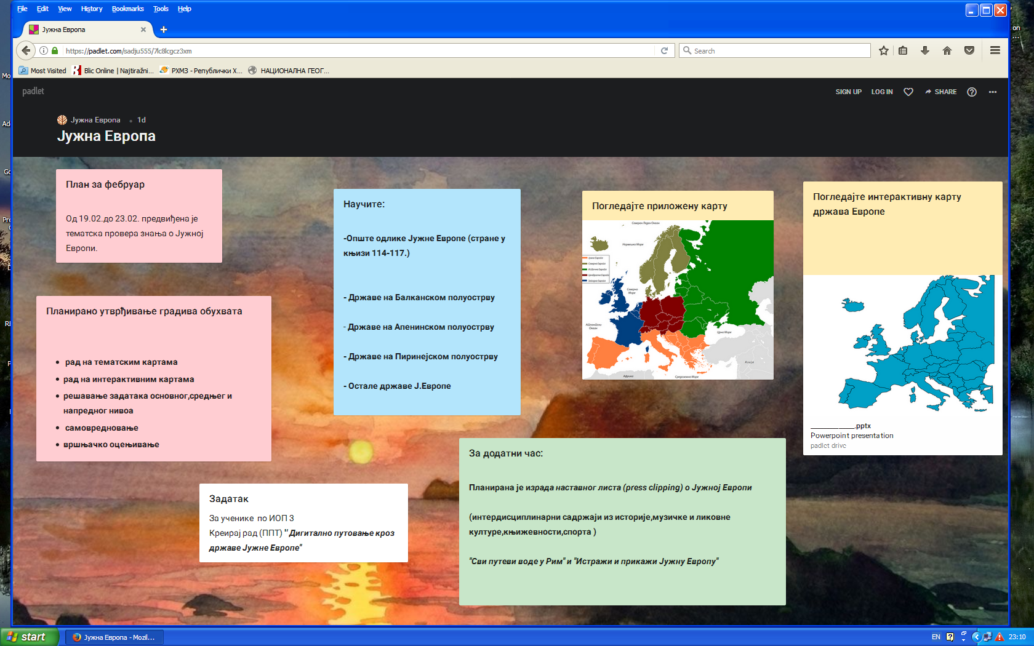
Слика 1.електронска табла Јужна Европа (padlet)
Уводни део часа (10 минута)
Ученици су у дигиталној учионици.Сваки ученик има посебан рачунар са приступом интернету (рачунари су умрежени).На почетку часа наставник ученицима саопштава циљеве, набраја планиране активности и даје упутства за рад .
Активности ученика:раде индивидуално на тематским и интерактивним картама, бележе на листићима тачне одговоре, раде задатке по нивоима, мењају места са ученицима супротне групе, вреднују рад ученика друге групе, уписују податке у листић ученика чији рад оцењују, раде други део провере интерактивних задатака о Јужној Европи, процењују и анализирају постигнућа на тесту и попуњавају упитник за оцену часа.
Активности наставника:поставља обавештења за ученике на електронској табли, припрема тематске карте и задатке за интерактивне карте, креира задатке по нивоима, (и индивидуалне и групне), поставља интерактивне задатке на мрежи, штампа листиће за вредновање знања, прати рад ученика, објашњава нејасне активности, помаже ученицима уколико има техничких проблема, приказује презентације, прослеђује ученицима задатке на рачунару (појединачно или у виду презентације-ако нема интернета), прикупља и анализира анкету, процењује рад ученика и лични рад.
За уводну мотивацију ученицима је приказана карта регија Европе (линк) и постављена су кратка питања: ''Којом бојом је приказана на карти Јужна Европа?''(наранџастом) и ''Набројимо полуострва која су означена на тематској карти?''(Пиринејско,Апенинско и Балканско?''
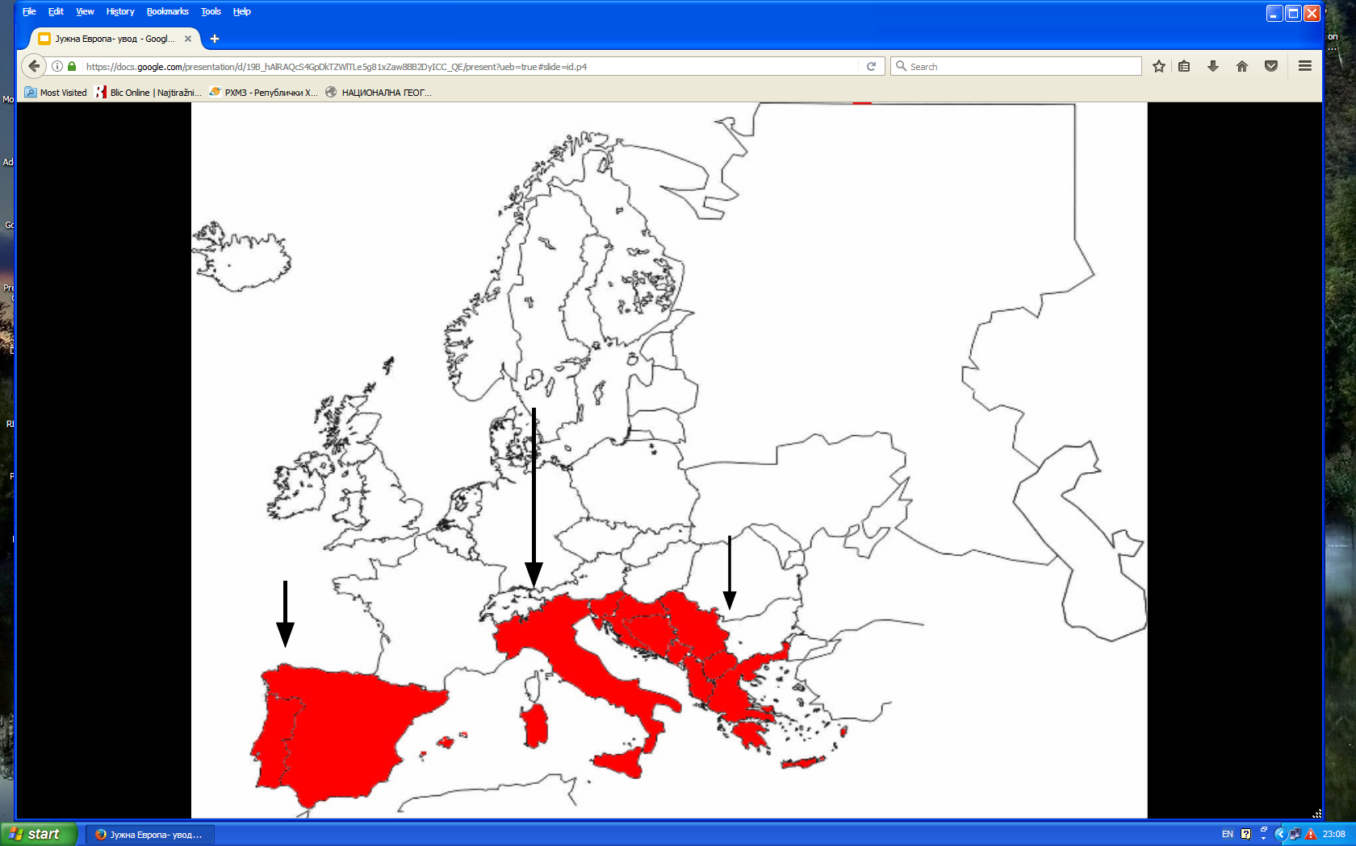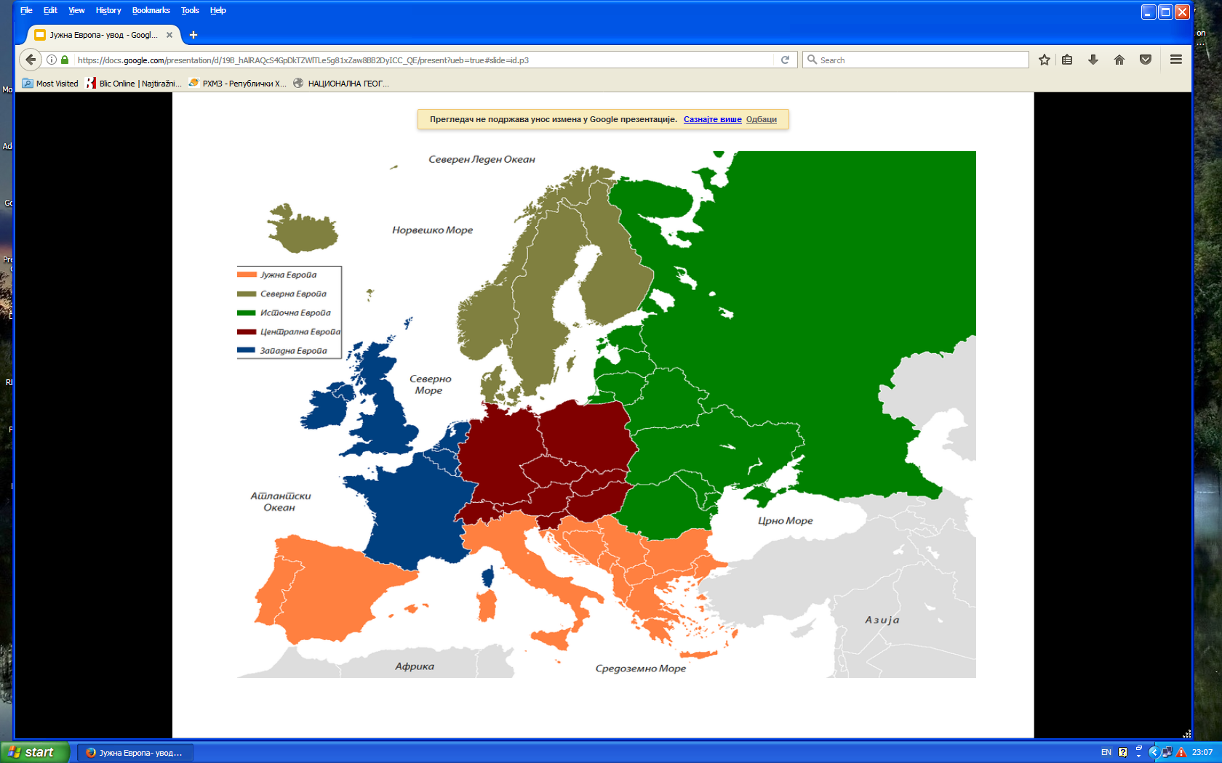Слика 2.Регије Европе Слика 3.Тематска карта
Наставник најављује утврђивање градива о Јужној Европи проверама знања на интеракти- вној карти и на ЛеарнингАппс.орг је Веб 2.0 апликацији која подржава учење и наставни процес путем интерактивних модула. Постојећи модули су креирати на мрежи. Ученицима су подељени штампани листићи са упутством за самовредновање и вршњачко оцењивање.
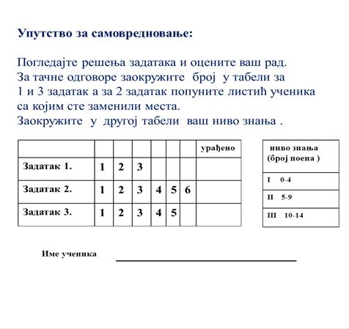
Слика 4. Листић за самовредновање
Главни део часа ( 25 минута)
Активности 1. (предвиђено време 15 минута)
- У овом делу часа ученици раде индивидуални задатак ''означите/мапирајте полуострва Јужне Европе'' (линк) основни ниво;
- Раде задатак (линк) средњег нивоа ''...на тематској карти обележи државе'' (група 1 и 2), затим ученици замене места и међусобно оцењују рад супротне групе, (вршњачко оцењивање) и у листић заокруже број задатка са тачним одговором.
- Трећи задатак (линк) ''сложи интерактивну карту''- напредни ниво.Ученици треба издвојене државе Јужне Европе са десне стране карте да убаце на одговарајуће место.
Ученици предају наставнику попуњене листиће са заокруженим одговорима и нивоа знања (максимални број поена је 14).
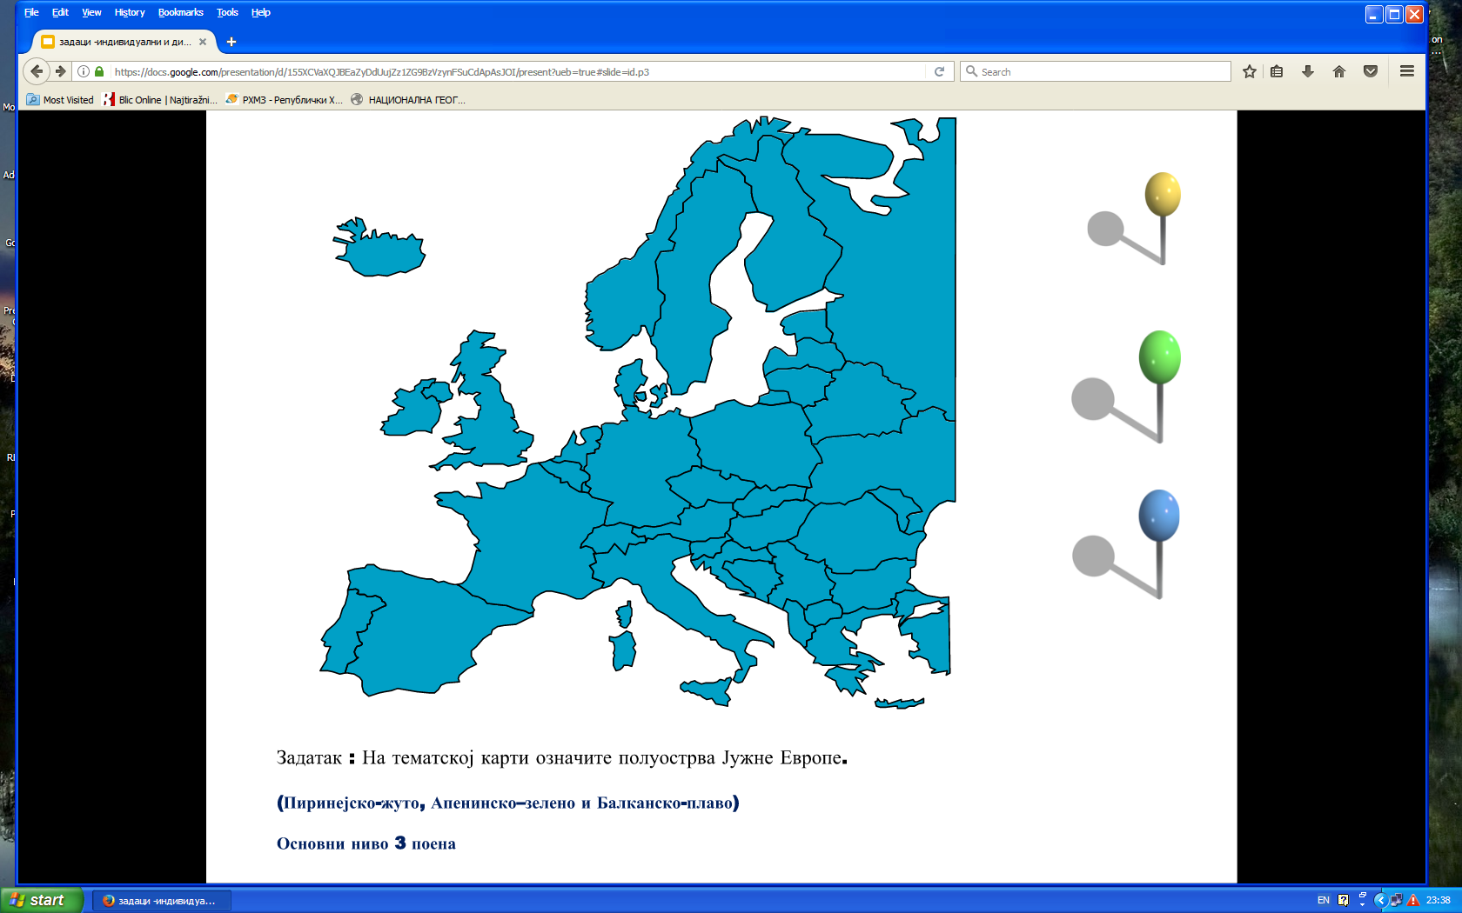
Слика 5.Задатак основни ниво

( НАПОМЕНА : За рад на часу врши се преузимање презентације са интерактивним задацима и решењима линк)

Активности 2 (предвиђено време за рад 10 минута)
Ова активност има 3 задатка (преузетих са мреже за вежбање). Наставник прати рад ученика али процену врши на основу урађеног задатка, јер ученици нису имали прилике да раде сличне тестове. Задаци су за вежбање и подстицање употребе ИТ у функцији учења и провере знања.
Ученици треба да разврстају географске појмове, да распореде народе и повежу државе и главне градове, отварањем линка на мрежи на којима су интерактивни задаци о Јужној Европи.
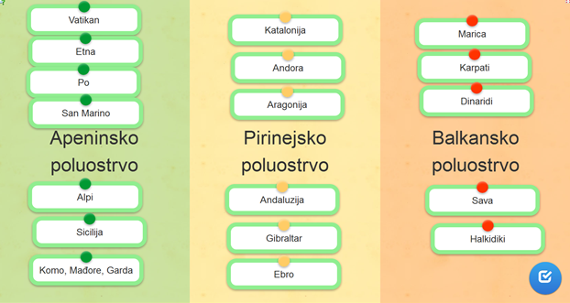 Слика 6. Задати појмови (линк 1)
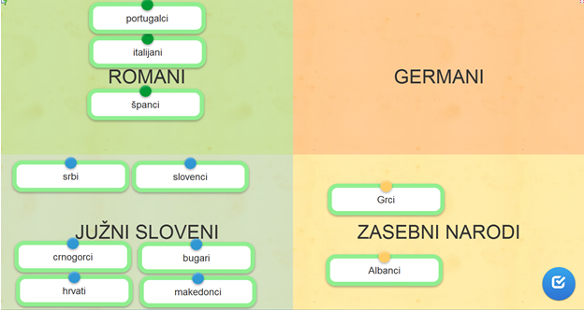Слика 7. Распореди народе по групи којој припадају (линк 2)
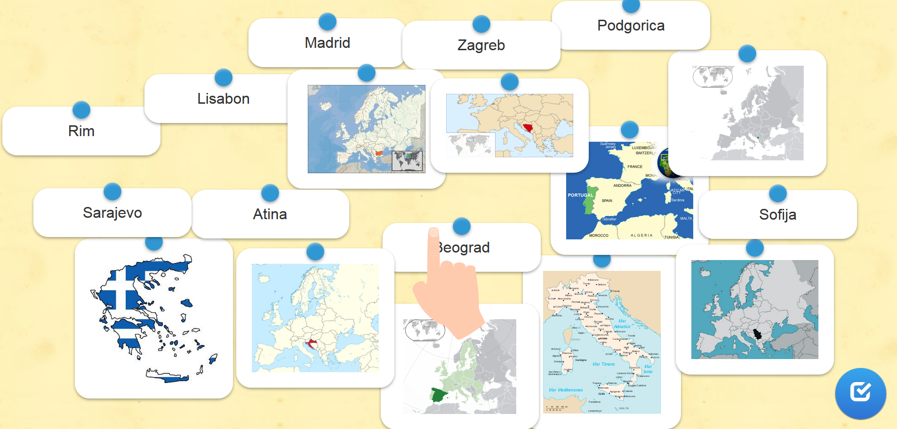
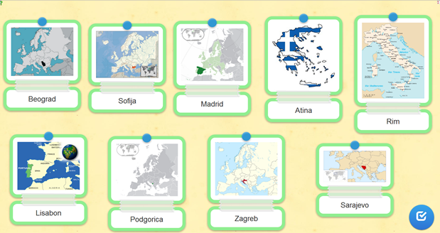
Слика 8.Задатак 3 и решење (линк 3)

Завршни део часа ( 10 минута)
У овом делу часа ученици упоређују провере знања на немој карти (тематској ) и на мрежи и износе своја запажања.
Ученици су навели да им се више допао други део часа јер су им постављени задаци били занимљиви и разноврснији иако их раде први пут.
После попуне Упитника о одржаном часу ( упитник) наставник ученицима за рад код куће задаје да поново прочитају део о Јужној Европи који су слабије урадили и најављује наставну јединицу за наредни час (Средња Европа) и активности за додатни рад и рад са ученицима по ИОП 3.
Провера остварености циљева часа врши се вредновањем ученика по нивоима знања, према активностима у оквиру вршњачког оцењивања, по ангажовању ученика у реализа- цији часа и праћењем рада на часу.
Уочене су позитивне стране часа:
- ученици вреднују свој рад, прате и контролишу напредак током учења,уочавају грешке и добијају одмах повратну информацију о свом раду.(компетенција за целоживотно учење)
- Диференцираном методом наставник је предложио свим ученицима задатке основног нивоа тежине и поступно их уводио у сложеније задатке.
- Наставник је евидентирао постигнућа сваког ученика, уочио је пропусте у раду, подстцао је ученике да користе ИТ и има увид за организовање додатне или допунске наставе.
Планирано је да се у другом полугодишту уради утврђивање градива још једне регије Европе по избору ученика.

Информационе технологије
Индивидуални образовни програм 3 (за даровите ученике)

